تصميم صفحات الويب
الوحدة الأولى

أساسيات الويب والـ HTML
- كيف يعمل الويب، وما هو الفرق بين HTML و CSS و JavaScript.
- تجهيز بيئة العمل: تثبيت محرر الأكواد (مثل VS Code) وإضافة أدوات مساعدة (Extensions).
- الهيكل الأساسي: فهم الوسوم <!DOCTYPE html>، <html>، <head>، <body>.
- النصوص والعناوين: استخدام وسوم العناوين (<h1> إلى <h6>)، والفقرات (<p>).
- تنسيق النصوص: التعرف على وسوم التنسيق مثل <strong>، <em>، <br>، <hr>.
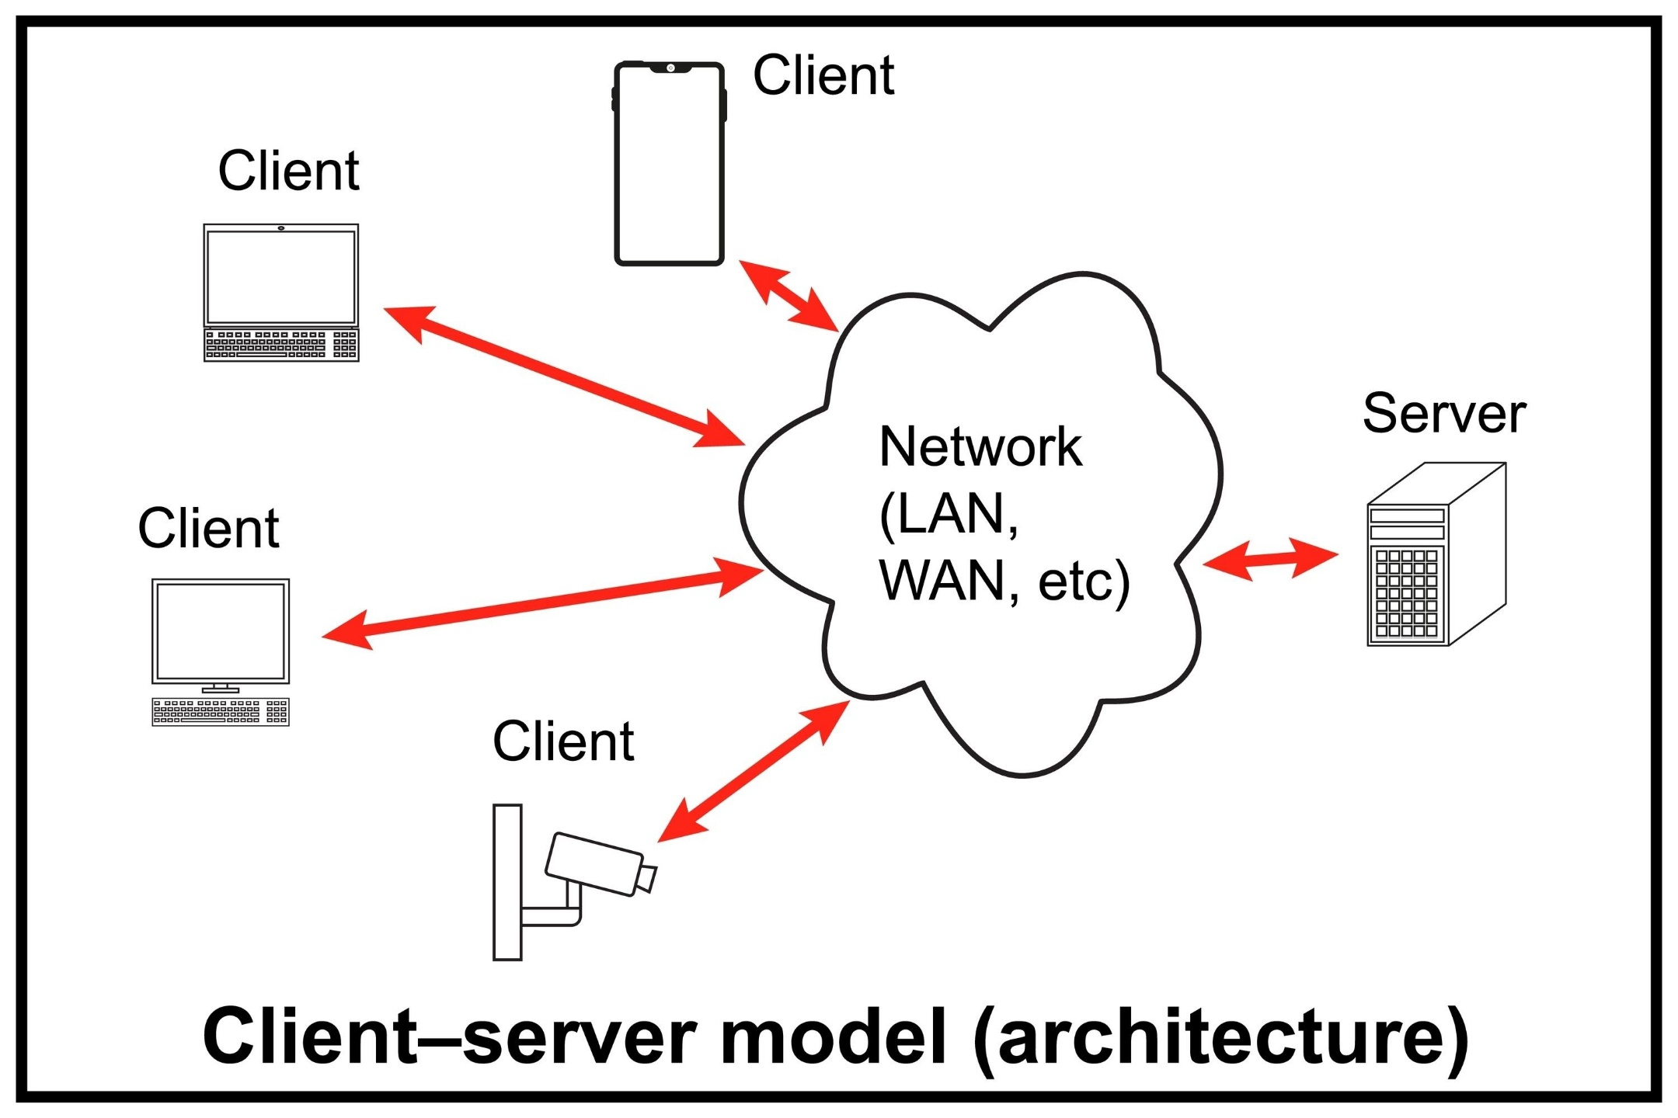
كيف يعمل الويب، وما هو الفرق بين HTML و CSS و JavaScript
لفهم كيف يعمل الويب والفرق بين هذه اللغات التقنية الثلاث، من الأفضل تبسيط الأمر وتقسيمه إلى جزأين: كيف تتواصل الأجهزة عبر الإنترنت، وكيف يتم بناء صفحات المواقع.
أولاً: كيف يعمل الويب؟
يعتمد الويب بشكل أساسي على آلية تواصل تُسمى العميل والخادم (Client-Server Model):
- العميل (Client): هو متصفح الإنترنت الذي تستخدمه (مثل جوجل كروم، سفاري، أو إيدج).
- الخادم (Server): هو حاسوب قوي متصل بالإنترنت يعمل على مدار الساعة، وظيفته تخزين ملفات المواقع وقواعد بياناتها.
المصدر: Shutterstock

الخطوات ببساطة:
- عندما تكتب عنوان موقع ما في المتصفح، يقوم متصفحك (العميل) بإرسال طلب (Request) عبر الإنترنت للبحث عن الخادم الذي يستضيف هذا الموقع.
- بمجرد العثور عليه، يقوم الخادم بمعالجة الطلب وتجميع الملفات المطلوبة، ثم يرسلها كـ استجابة (Response) إلى متصفحك.
- يقوم متصفحك بقراءة هذه الملفات وترجمتها إلى الواجهة المرئية التي تراها أمامك. هذه الملفات هي تحديداً (HTML و CSS و JavaScript).
ثانياً: الفرق بين HTML و CSS و JavaScript
لتوضيح دور كل لغة، دعنا نتخيل أن بناء صفحة ويب يشبه تماماً بناء منزل. كل لغة من هذه اللغات لها دور محدد يكمل الآخر:
- HTML (لغة ترميز النص الفائق):
- دورها في المنزل: هي الهيكل الأساسي للمنزل (الأعمدة، الجدران، وتوزيع الغرف).
- دورها في الويب: هي التي تبني الهيكل التنظيمي لصفحة الويب. من خلال HTML، تقوم بتعريف أجزاء الصفحة للمتصفح: هنا يوجد عنوان رئيسي، هنا فقرة نصية، هنا صورة، وهنا جدول أو رابط. (إنها تُمثل المحتوى الفعلي).
- CSS (أوراق الأنماط المتتالية):

- دورها في المنزل: هي التصميم والديكور الخارجي والداخلي (ألوان الطلاء، نوع الأرضيات، وتنسيق النوافذ).
- دورها في الويب: هي المسؤولة عن المظهر الجمالي والاحترافي. بدون CSS، ستكون صفحة HTML مجرد نصوص وصور متراصة فوق بعضها بطريقة بدائية. تُستخدم CSS لتحديد الألوان، أنواع وأحجام الخطوط، هوامش الصفحة، وترتيب العناصر، بالإضافة إلى جعل الموقع يتناسب مع مختلف الشاشات (الهواتف المحمولة أو الحواسيب).
- JavaScript (جافا سكريبت):
- دورها في المنزل: هي الأنظمة الذكية والديناميكية (تمديدات الكهرباء، أجهزة الإنذار، أو الأبواب التي تفتح تلقائياً عند اقترابك منها).
- دورها في الويب: هي المسؤولة عن التفاعل والديناميكية في الموقع. هي التي تجعل الموقع "حياً" بدلاً من كونه مجرد صفحة للقراءة فقط. تُستخدم لبرمجة وظائف مثل: إظهار نوافذ منبثقة، تحديث البيانات أو الإشعارات دون الحاجة لإعادة تحميل الصفحة، تشغيل الرسوم المتحركة، والتحقق من صحة البيانات المدخلة في النماذج.
خلاصة:
- HTML: تبني المحتوى (ماذا يوجد في الصفحة؟).
- CSS: تُصمم وتُنسق المحتوى (كيف يبدو شكل الصفحة؟).
- JavaScript: تبرمج التفاعل (ماذا تفعل الصفحة وكيف تستجيب للمستخدم؟).

تجهيز بيئة العمل: تثبيت محرر الأكواد (مثل VS Code) وإضافة أدوات مساعدة (Extensions)
خطوة ممتازة! تجهيز بيئة العمل (Workspace) هو الأساس الذي سيجعل رحلتك في البرمجة أسهل وأكثر متعة وكفاءة. يُعد Visual Studio Code (VS Code) الخيار الأفضل والأكثر شيوعاً حالياً لكونه خفيفاً، مجانياً، ويدعم آلاف الإضافات (Extensions) التي تحوله إلى أداة قوية جداً تتناسب مع مختلف المجالات البرمجية.
إليك الدليل العملي لتجهيز بيئة عملك باحترافية:
أولاً: تثبيت محرر الأكواد (VS Code)
- توجه إلى الموقع الرسمي: code.visualstudio.com.
- قم بتحميل النسخة المتوافقة مع نظام تشغيلك (Windows، Mac، أو Linux).
- ثبّت البرنامج بالطريقة المعتادة. (ملاحظة: أثناء التثبيت في نظام ويندوز، يُنصح بتفعيل خيار "Add to PATH" وخيارات "Open with Code" في القائمة المختصرة لسهولة فتح المجلدات والملفات لاحقاً).
ثانياً: أهم الإضافات (Extensions) المساعدة
الإضافات هي أدوات صغيرة تُثبتها داخل المحرر لتسريع عملك واكتشاف الأخطاء. لتثبيت أي إضافة، اضغط على أيقونة المربعات في القائمة الجانبية (أو استخدم الاختصار Ctrl+Shift+X) وابحث عن الأسماء التالية:

1. إضافات أساسية لتطوير الويب:
- Live Server: إضافة لا غنى عنها على الإطلاق. تتيح لك فتح صفحة الويب التي تصممها في المتصفح، وتُحدث الصفحة تلقائياً فور حفظك لأي تعديل في الكود (بدون الحاجة لعمل Refresh يدوياً).
- Prettier - Code formatter: مسؤولة عن ترتيب وتنسيق شكل الأكواد تلقائياً لتبدو نظيفة واحترافية وسهلة القراءة.
- Auto Rename Tag: عندما تقوم بتغيير اسم وسم HTML في البداية (مثلاً من <h1> إلى <h2>)، تقوم هذه الإضافة بتغيير وسم الإغلاق تلقائياً لتوفير الوقت.
- PHP IntelliSense: إضافة ممتازة لتسهيل كتابة الأكواد والتعرف على الدوال إذا كنت تتعامل مع بيئات ويب تعتمد على قواعد بيانات وأنظمة إدارة محتوى (مثل بنية مواقع WordPress).
2. إضافات للتقنيات المالية واللامركزية:
- Solidity: إضافة أساسية (يُفضل النسخة المقدمة من Nomic Foundation) توفر لك تلوين الأكواد، الإكمال التلقائي، واكتشاف الأخطاء إذا كنت تخطط لكتابة العقود الذكية (Smart Contracts) أو العمل على الشيفرات المصدرية للعملات الرقمية واختبارها محلياً.
3. إضافات لتحسين الإنتاجية والمظهر:
- Material Icon Theme: تقوم بتغيير أيقونات الملفات والمجلدات لتصبح واضحة ومميزة حسب نوعها (ملف HTML يأخذ شعار HTML، وملف الصور يأخذ أيقونة صورة)، مما يسهل تصفح ملفات المشاريع

الكبيرة.
- Error Lens: تبرز لك الأخطاء البرمجية في الكود بشكل واضح ومباشر في نفس السطر بدلاً من إجبارك على البحث عنها في اللوحة السفلية.
ثالثاً: تخصيص إعدادات المحرر (خطوة احترافية)
لجعل تجربتك أكثر سلاسة وتجنب فقدان العمل، يُفضل تفعيل ميزة "الحفظ التلقائي":
- اذهب إلى الإعدادات Settings (عبر أيقونة الترس أسفل اليسار أو Ctrl+,).
- ابحث في شريط البحث العلوي عن Auto Save.
- قم بتغيير القيمة من off إلى afterDelay.
الآن سيقوم المحرر بحفظ تعديلاتك تلقائياً، وستكون بيئة عملك مهيأة تماماً لكتابة الأكواد وإدارة مشاريعك البرمجية بسلاسة!

التطبيق العملي
الخطوة الأولى والأساسية في مشروعنا التطبيقي، وهي بناء الهيكل الأساسي للصفحة الرئيسية والتي سنسميها index.html.
قبل أن نكتب الكود، من المهم أن تتخيل صفحة الويب كجسم الإنسان؛ لها رأس (<head>) يحتوي على معلومات غير مرئية للزوار (مثل العنوان والترميز)، وجسم (<body>) يحتوي على كل ما يظهر للمستخدم من نصوص وصور وأزرار.
إليك كود الهيكل الأساسي للصفحة الرئيسية باستخدام وسوم HTML5

الدلالية (Semantic Tags) التي تجعل موقعك صديقاً لمحركات البحث:

ملف index.html
HTML
<!DOCTYPE html> <html lang="ar" dir="rtl"> <head> <meta charset="UTF-8"> <meta name="viewport" content="width=device-width, initial-scale=1.0"> <title>موقعي الشخصي - الصفحة الرئيسية</title> </head> <body> <header> <h1>أهلاً بك في موقعي الشخصي</h1> <nav> <ul> <li><a href="index.html">الرئيسية</a></li> <li><a href="resume.html">خبراتي ومهاراتي</a></li> <li><a href="portfolio.html">معرض الأعمال</a></li> <li><a href="contact.html">اتصل بي</a></li> </ul> </nav> </header> <main> <section> <h2>من أنا؟</h2> <p>مرحباً! أنا مطور ويب طموح، أتعلم حالياً بناء مواقع الإنترنت باستخدام HTML5. هذا الموقع هو مشروعي الأول لتطبيق ما تعلمته.</p> </section> </main> <footer> <p>&copy; 2026 جميع الحقوق محفوظة لشخصك الكريم.</p> </footer> </body> </html>

>

<>شرح سريع للوسوم التي استخدمناها:
- <!DOCTYPE html>: يخبر متصفح الإنترنت أن هذا الملف مكتوب بلغة HTML5 الحديثة.
- <html lang="ar" dir="rtl">: يحدد لغة الصفحة (العربية) واتجاه الكتابة (من اليمين إلى اليسار).
- <meta charset="UTF-8">: يضمن ظهور الحروف العربية بشكل صحيح دون رموز غريبة.
- الوسوم الدلالية (<header>، <nav>، <main>، <section>، <footer>): وسوم قدمتها HTML5 لتنظيم الصفحة بشكل يفهمه جوجل ومحركات البحث، بدلاً من استخدام وسم <div> لكل شيء.
الملخص
لغة HTML. لفهم هذه اللغة، يجب أن تعرف أنها تعتمد على ما يُسمى بـ الوسوم (Tags). كل وسم له بداية <tag> ونهاية </tag>، وبينهما يوضع المحتوى (باستثناء بعض الوسوم التي لا تحتاج لنهاية).
إليك تفصيل الأساسيات:
1. الهيكل الأساسي للصفحة
كل صفحة ويب في العالم تحتوي على هذا الهيكل الإلزامي، وهو بمثابة الغلاف الخارجي للمحتوى:
- <!DOCTYPE html>: هذا السطر ليس وسماً بالمعنى الحرفي، بل هو إعلان يخبر المتصفح (مثل كروم) أن هذا الملف مكتوب بالإصدار

الأحدث من اللغة (HTML5).
- <html> و </html>: هو الوسم الجذري الذي يغلف كل سطر كود في الصفحة. كل شيء يُكتب داخله.
- <head> و </head>: هو "رأس" الصفحة. المحتوى هنا لا يظهر للمستخدم العادي. يُستخدم لوضع الإعدادات، مثل عنوان الصفحة الذي يظهر في أعلى تبويبة المتصفح (<title>)، وربط ملفات التصميم (CSS).
- <body> و </body>: هو "جسم" الصفحة. كل ما تراه بعينك في أي موقع (نصوص، صور، أزرار، جداول) يُكتب داخل هذا الوسم حصراً.
2. النصوص والعناوين
لتنظيم المحتوى داخل الـ <body>، نستخدم وسوم العناوين والفقرات:
- وسوم العناوين (<h1> إلى <h6>):
- <h1> هو العنوان الرئيسي والأكبر حجماً، ويُفضل استخدامه مرة واحدة فقط في الصفحة لأهميته في محركات البحث (مثل عنوان مقال).
- تتدرج العناوين في الحجم والأهمية نزولاً حتى نصل إلى <h6> وهو أصغر عنوان فرعي.
- وسم الفقرة (<p>):
- اختصار لكلمة Paragraph. يُستخدم لكتابة النصوص العادية والفقرات. يضع المتصفح مسافة تلقائية قبل وبعد كل فقرة ليفصلها عن بقية العناصر.
3. تنسيق النصوص

في بعض الأحيان نحتاج لتمييز كلمات معينة داخل الفقرة، وهنا يأتي دور وسوم التنسيق:
- <strong>: يجعل النص عريضاً (Bold). يُستخدم للدلالة على أن هذه الكلمة شديدة الأهمية (محركات البحث تنتبه لهذا الوسم).
- <em>: اختصار لـ Emphasis. يجعل النص مائلاً (Italic)، ويُستخدم للفت الانتباه لكلمة معينة داخل الجملة.
- <br>: اختصار لـ Break. يقوم بالنزول إلى سطر جديد فوراً (مثل زر Enter في لوحة المفاتيح). هذا الوسم لا يحتاج إلى وسم إغلاق.
- <hr>: اختصار لـ Horizontal Rule. يقوم برسم خط أفقي فاصل بعرض الصفحة لتقسيم المحتوى. وهذا أيضاً لا يحتاج إلى وسم إغلاق.
خطوتك التالية الآن:
- افتح محرر الأكواد لديك (مثل VS Code أو حتى المفكرة Notepad).
- انسخ الكود أعلاه والصقه هناك.
- احفظ الملف باسم index.html (تأكد أن الامتداد .html وليس .txt).
- اضغط مرتين على الملف ليفتح في متصفح الإنترنت (Chrome أو Edge) وشاهد النتيجة!
By:Haytham Zeidan
04/07/2026
https://www.patreon.com/haythamzeidan

